Акция по диспансеризации животных
29.04.2021
С 1 по 31 Мая 2021 года - проводится акция по диспансеризации животных. По всем возникающим вопросам просьба обращаться на Станцию по борьбе с болезнями животных( ЮАО: 1-й Нагатинский проФд, дом 5, корпус 1, телефон/факс 8-499-725-71-15, 8-926-415-80-14 (ведущий ветеринарный врач по лечебной работе СББЖ ЮАО Смирнова Анна Николаевна),
с 8-00 до 17-00 с понедельника по четверг, с 8-00 до 15-45 в пятницу.
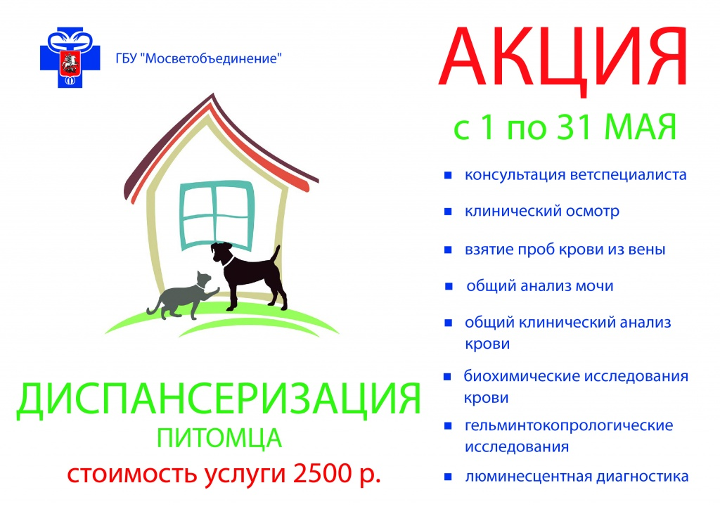

Адрес страницы: http://chertanovo-juzhnoe.mos.ru/the-state-veterinary-service/detail/9915554.html
Управа района Чертаново Южное города Москвы

